105 年度
三光國中參訪知識奇境
成果照片
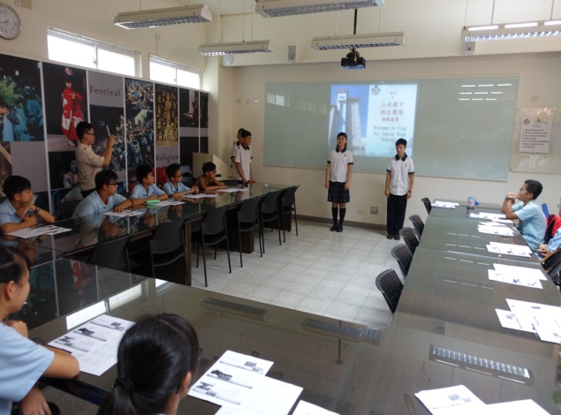 | 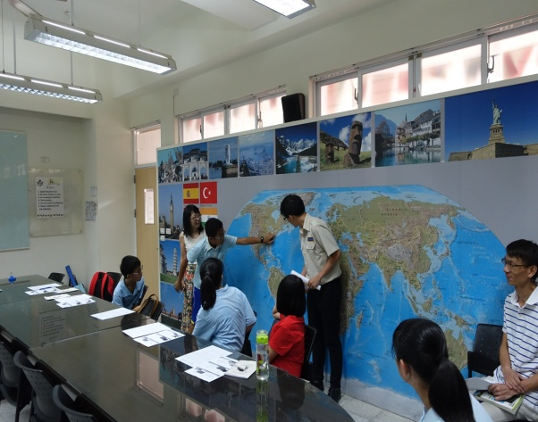
學校特色簡介 | 英專替代役教學-認識世界地圖
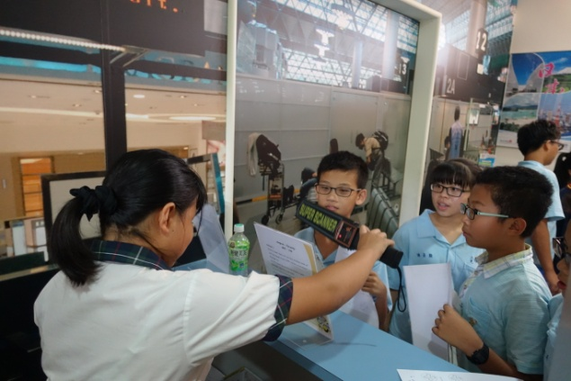 | 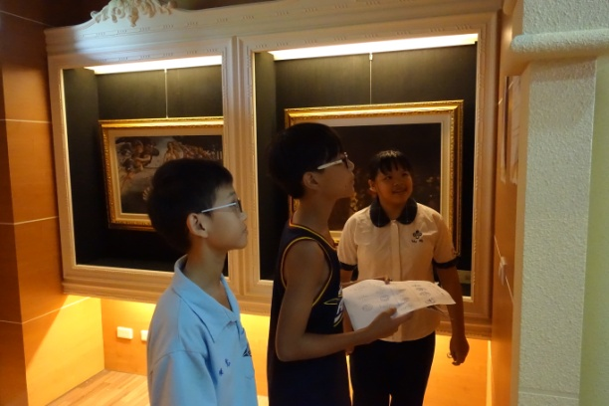
情境教室安檢練習對話 | 情境教室美術館練習對話
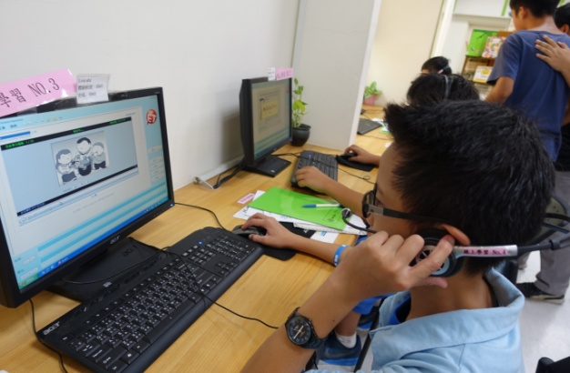 | 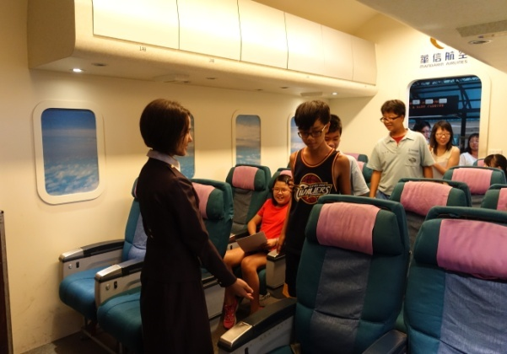
My ET 數位學習體驗 | 情境教室機艙學生與空服員對話

